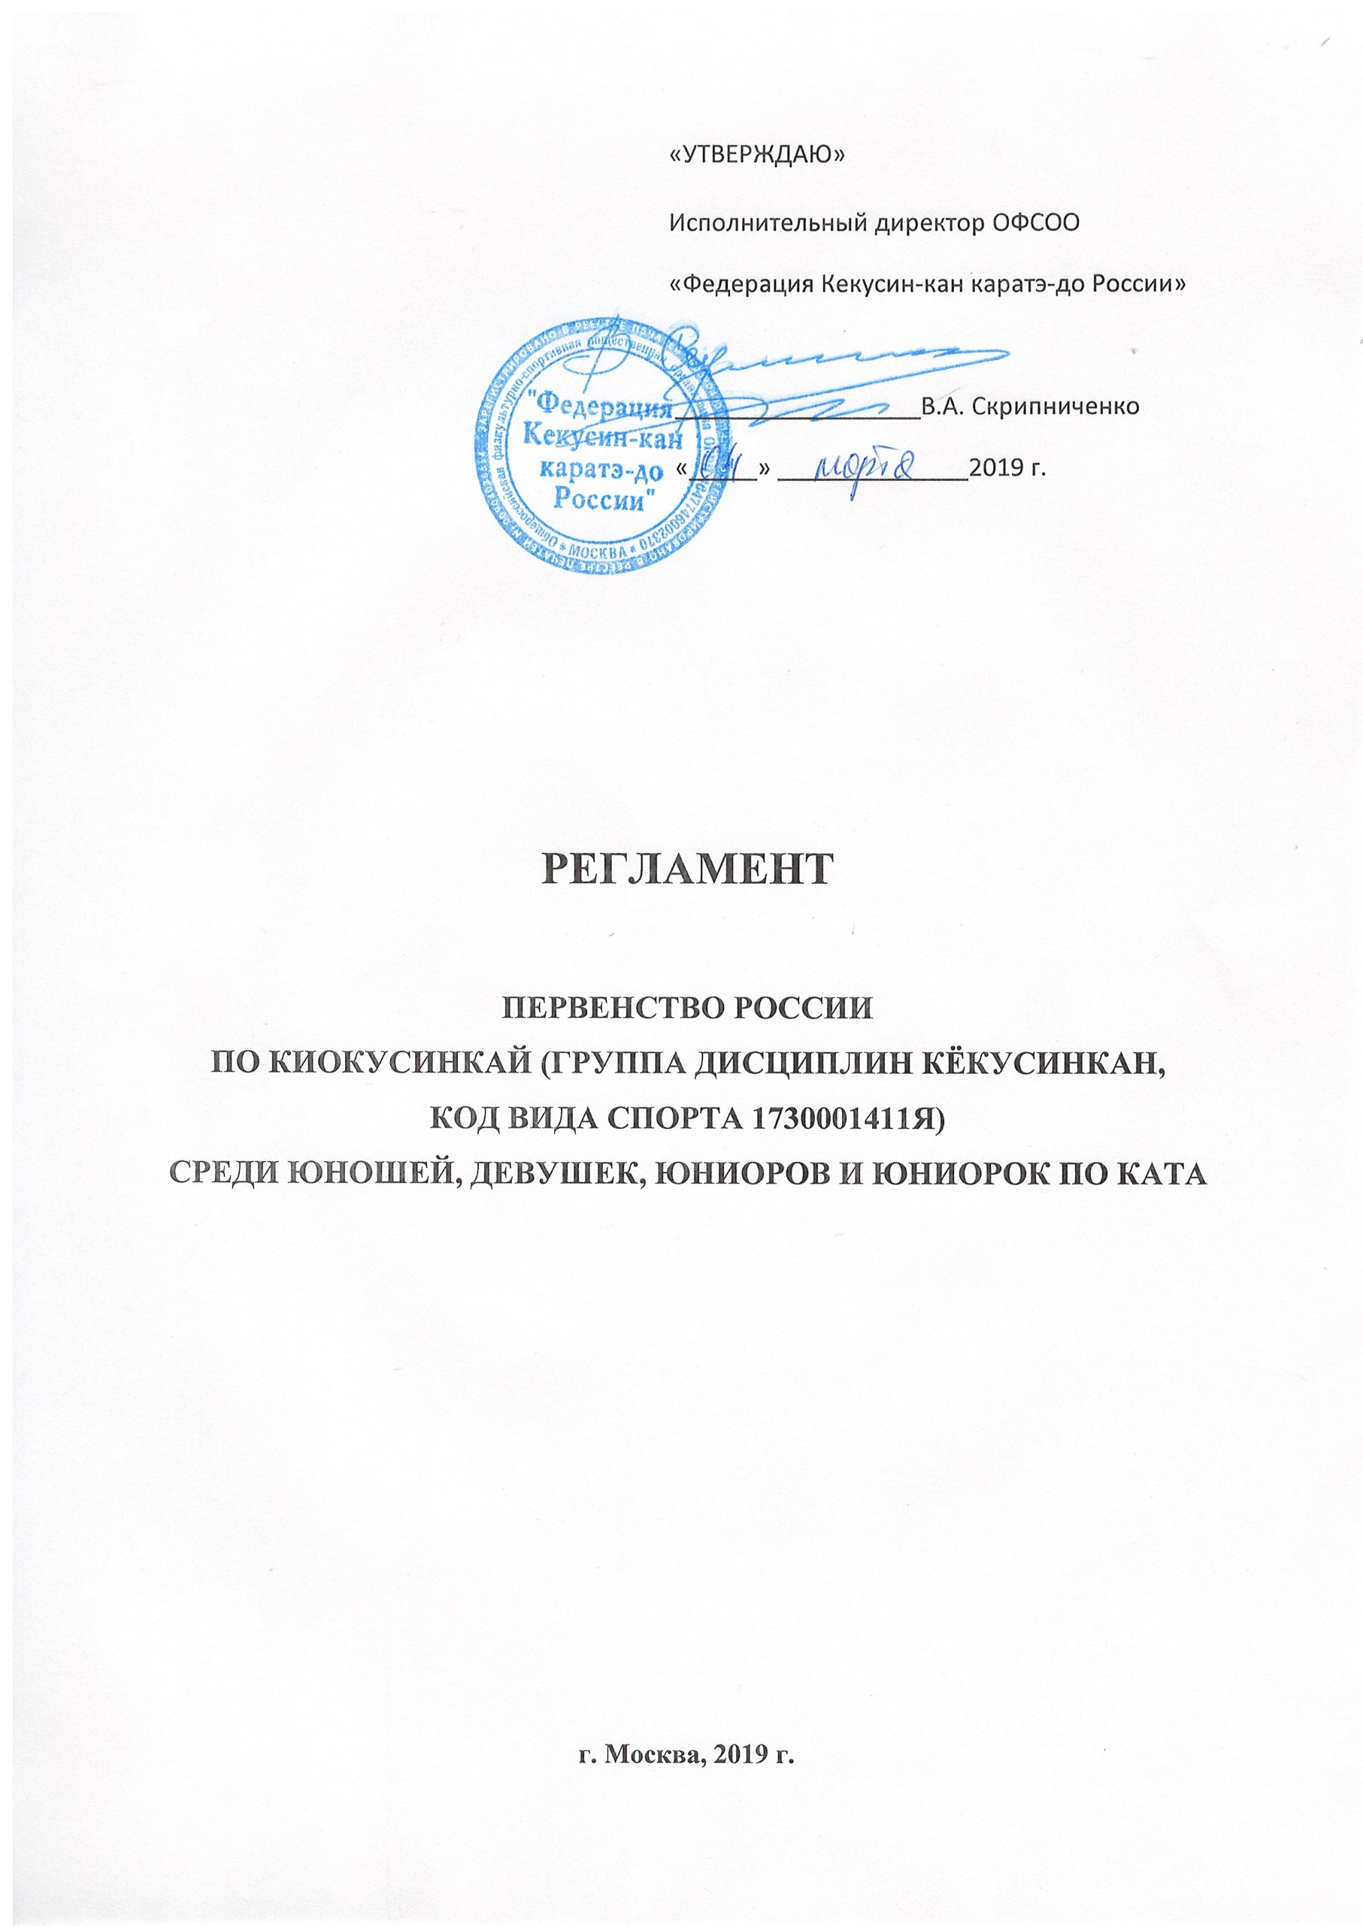

**1. Место и сроки проведения соревнований**

Соревнования будут проходить **12 - 15.04.2019 г.** по адресу: **Москва, Варшавское шоссе, дом 118, корпус 1, Московский центр боевых искусств (МЦБИ).**

**2. Организаторы и проводящие организации**

* Министерство спорта Российской Федерации;
* Департамент физической культуры и спорта города Москвы;
* Ассоциация Киокусинкай России (АКР);
* ОФСОО «Федерация Кёкусин-кан каратэ-до России»

**Организационный комитет:**

главный судья соревнований – Демченко Наталья Сергеевна, сихан, 5 дан, СВК (г. Москва);

главный секретарь соревнований – Поленков Роман Сергеевич, 2 дан, СВК, (г. Тамбов)

координатор подготовки – Пенькова Марина Владимировна (г. Москва);

главный врач соревнований – Зинин Сергей Владимирович (г. Москва).

**Адрес оргкомитета**:

109316, Москва, Волгоградский проспект, дом 42, к.7.

Тел. (495) 649-35-48

[org@kyokushinkan.ru](mailto:org@kyokushinkan.ru)

[www.kyokushinkan.ru](http://www.kyokushinkan.ru)

**3. Расписание мероприятий соревнований:**

**12 апреля 2019 г. –** Заезд и размещение участников соревнований

**12 апреля 2019 г. –** Заседание мандатной комиссии: 12.00 – 18.00

**12 апреля 2019 г. –** Судейский семинар 18.00 – 20.00

**13 апреля 2019 г. –** Сбор участников соревнований: 08.00 – 8.30

Начало соревнований: 9.00

Награждение победителей и призёров: 19.00

**14 - 15 апреля 2019 г. –** Отъезд участников соревнований

**4. Требования к участникам соревнований и условия их допуска**

4.1. Условия, определяющие допуск организаций и спортсменов к соревнованиям:

4.1.1. К участию в соревнованиях допускаются сильнейшие спортсмены региональных представительств Федерации Кёкусин-кан каратэ-до России в субъектах Российской Федерации со стилевой квалификацией не ниже 8 кю в возрасте от **12** до **17** **лет** включительно на день проведения соревнований;

4.1.2. Каждый участник соревнований на момент прохождения мандатной комиссии должен иметь следующие документы:

* общегражданский паспорт или свидетельство о рождении (для несовершеннолетних участников до 14 лет);
* для участников юношеских соревнований, предоставивших свидетельство о рождении, обязательна справка из школы с фотографией;
* документ, подтверждающий спортивную и стилевую квалификацию;
* полис обязательного медицинского страховании (оригинал);
* договор страхования от несчастного случая, действительный на момент соревнований (оригинал);
* письменное разрешение на участие от двух родителей;
* допуск спортивного врача к участию в соревнованиях, оформленный в заявке команды **личной круглой печатью врача и печатью спортивного диспансера**, заверенный **не ранее чем за 30 дней** до начала соревнований.

4.1.3. Каждый участник, допущенный к соревнованиям должен иметь белое доги и пояс, соответствующий квалификации спортсмена-участника, **при этом обязательны нашивки и эмблемы в соответствии с правилами кёкусинкан; нашивки и эмблемы на доги других федераций не допускаются.**

**При нарушении любого из вышеперечисленных пунктов спортсмен не будет допущен к соревнованиям.**

**При неявке спортсмена на татами после объявления его фамилии в течение 30 секунд спортсмен снимается с соревнований.**

4.2. Состав участников и численный состав команды:

4.2.1. Состав сборной команды регионального представительства Федерации Кёкусин-кан каратэ-до России в субъекте РФ:

* официальный представитель команды (руководитель);
* тренер;
* спортсмены;
* врач команды;
* судьи, имеющие индивидуальную судейскую форму (белая рубашка с коротким рукавом, бабочка, темно-серые, черные брюки) и индивидуальный свисток. Заявка на судейство, Приложение 3.

**5. Страхование**

5.1. Каждый участник соревнований обязан предоставить оригинал договора о страховании от несчастного случая, действительный на дни проведения турнира.

5.2. В случае отсутствия страховки участники могут застраховаться на мандатной комиссии, предварительно указав об этом в заявке.

**6. Программа соревнований**

6.1. **Соревнования по кекусинкан-ката шифр 1730631811Я:**

*Юноши, девушки 12-13 лет.*

|  |  |
| --- | --- |
| **Обязательная программа:** | **Произвольная программа:** |
| Пинъан соно ни  Пинъан соно ён | Пинъан соно го, Цуки-но, Гэкисай сё, Сайфа, Сэйэнтин |

*Юноши, девушки 14-15 лет.*

|  |  |
| --- | --- |
| **Обязательная программа:** | **Произвольная программа:** |
| Пинъан соно ён  Гэкисай сё | Цуки-но, Сайфа, Сэйэнтин, Канку, Гарю, Сэйпай, Сусихо |

*Юниоры, юниорки 16-17 лет.*

|  |  |
| --- | --- |
| **Обязательная программа:** | **Произвольная программа:** |
| Пинъан соно го  Гэкисай сё | Сайфа, Сэйэнтин, Канку, Гарю, Сэйпай, Сусихо |

6.2. **Соревнования по кекусинкан-ката-группа шифр 1730641811Я:**

* В командном соревновании ката исполняется тремя участниками;
* Состав участников командных соревнований может быть:

- мужским;

- женским;

- смешанным;

- возрастная и квалификационная категория группы определяется по трем участникам;

* Соревнования проводятся в трех возрастных категориях;
* В ходе соревнований участники должны выполнять ката из перечня, предусмотренного для соответствующих возрастных категорий:

|  |  |  |  |
| --- | --- | --- | --- |
| ВОЗРАСТ | 1 круг | 2 круг | Финал |
| 12-13 лет | Пинъан соно-ити | Пинъан соно-ни | Пинъан соно-сан  Пинъан соно-ён, Пинъан соно-го. |
| 14-15 лет | Пинъан соно-ити | Пинъан соно-сан | Пинъан соно-ён, Пинъан соно-го, Цуки-но ката,  Гэкисай сё |
| 16-17 лет | Пинъан соно-ити | Пинъан соно-сан | Пинъан соно-ён, Пинъан соно-го, Цуки-но ката,  Гэкисай сё |

* Участники могут выступать только в своей возрастной категории.

**7. Условия подведения итогов**

7.1 Соревнования проводятся по Международным Правилам проведения соревнований по ката дисциплины Кёкусинкан.

7.2 Отчетные итоговые документы о проведении соревнований сдаются на бумажных и электронных носителях в Министерство спорта РФ и размещаются на официальном сайте: [www.kyokushinkan.ru](http://www.kyokushinkan.ru) в течении двух недель с момента проведения соревнований.

**8. Награждение**

8.1. Победители и призеры соревнований награждаются кубками, медалями и дипломами соответствующих степеней (1, 2, 3 место). В командном зачете команды, набравшие наибольшее количество очков, награждаются кубками (1-3 место).

8.2. Дополнительно могут устанавливаться призы спонсорами и другими организациями.

**9. Финансовые условия участия**

Расходы, связанные с командированием участников, руководителей делегаций, тренеров и судей в составе делегации на соревнования (проезд, размещение, питание, суточные и др. расходы), несут командирующие их организации.

**10. Заявки на участие:**

10.1 **Предварительные заявки на участие, (Приложение №1) принимаются**

**СТРОГО до 31 марта 2019 г. на эл.почту:** [org@kyokushinkan.ru](mailto:org@kyokushinkan.ru)

ВНИМАНИЕ!!! Если не получили ответ, то подтвердите получение вашей заявки на участие звонком в Оргкомитет соревнований.

**Адрес оргкомитета**:

109316, г. Москва, Волгоградский проспект, д. 42, к.7

Тел. 8-495-649-35-48 8-916-675-06-06

10.2 Оригинал заявки на участие в спортивных соревнованиях должен быть подписан руководителем органа исполнительной власти субъекта Российской Федерации в области физической культуры и спорта, подписан руководителем аккредитованной региональной спортивной федерации и заверен печатью данной федерации, подписан врачом и заверен личной печатью врача, который обязан заверить допуск каждого спортсмена. Количество допущенных спортсменов в заявке указывается прописью. Допуск спортсменов к спортивным соревнованиям по медицинским показаниям осуществляется не ранее чем за 30 дней до начала соревнований.

Оригинал заявки в печатном виде и иные необходимые документы представляются в мандатную комиссию в одном экземпляре в день приезда.

10.3. Несвоевременно поданные или неправильно оформленные заявки не принимаются.

**Копии (сканы) печатей и подписей в заявке запрещены! Спортсмены по такой заявке не будут допущены до соревнований!**

Регламент проведения соревнований детализирует Положение, утвержденное Министерством спорта РФ на 2019 год, и не является основанием для оформления командировочных удостоверений.

Официальное положение Вы можете найти на сайте Министерства спорта РФ: <http://www.minsport.gov.ru>

Или на сайте ОФСОО «Федерация Кекусин-кан каратэ-до России»

в разделе «официальные документы»:

<http://www.kyokushinkan.ru>

**Приложение 1**

**Заявка**

**на участие в Первенстве России по киокусинкай (группа дисциплин кёкусинкан, код вида спорта 1730001411Я) среди юношей, девушек, юниоров и юниорок по ката.**

Дата проведения: 12-15 апреля 2019 года

Место проведения: г. Москва, Варшавское шоссе, дом 118 к.1, МЦБИ

от __________________________________________________________________________

федерация/ организация

ФИО представителя команды _______________________________ тел.__________________

|  |  |  |  |  |  |  |  |
| --- | --- | --- | --- | --- | --- | --- | --- |
| **№** | Фамилия, имя | **Дата рождения** | **Возраст**  **(полных лет)** | **Кю** | **Спорт. разряд** | **Тренер (ФИО)** | **Врач** |
| КАТА | | | | | | | |
| **1** |  |  |  |  |  |  |  |
| **2** |  |  |  |  |  |  |  |
| **3** |  |  |  |  |  |  |  |
| КАТА-ГРУППА | | | | | | | |
| **1** |  |  |  |  |  |  |  |
|  |  |  |  |  |  |
|  |  |  |  |  |  |

К соревнованиям допущено ________________________________________________ человек.

(*количество прописью)*

Печать и подпись врача: _______________________ МП /______________________/

Печать и подпись руководителя

органа исполнительной власти

субьекта РФ в области ФКиС_______________________ МП /______________________/

Печать и подпись руководителя

аккредитованной региональной

спортивной федерации (АКР) _______________________ МП /______________________/

## Приложение 2

РАСПИСКА

Я,________________________________________________________________

паспорт: серия _______________ номер_________________________________

выдан ________________________________________ дата выдачи______________

Я ________________________________________________________________

паспорт: серия _______________ номер_________________________________

выдан _______________________________________ дата выдачи______________

Разрешаем нашему сыну (дочери) _________________________________ ________________________________________ участвовать в Первенстве России по киокусинкай (дисциплина кекусинкан), среди юношей, девушек, юниоров и юниорок по ката, которое состоится 12-15 апреля 2019 года в г. Москве, Варшавское шоссе, дом 118 к.1, МЦБИ.

В случае получения ребенком травм на данных соревнованиях, претензий к организаторам турнира и тренерскому составу не имею.

Мать __________________________ ______________ /________________ /

подпись расшифровка подписи

Отец ___________________________ ______________ /________________ /

подпись расшифровка подписи

«___» _____________ 2019 года

**Место проведения соревнований**

Московский центр боевых искусств (МЦБИ)

Москва, Варшавское шоссе, дом 118, корпус 1.

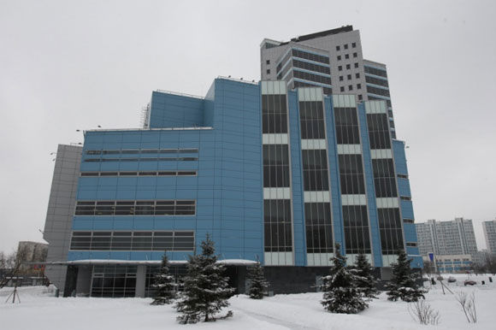

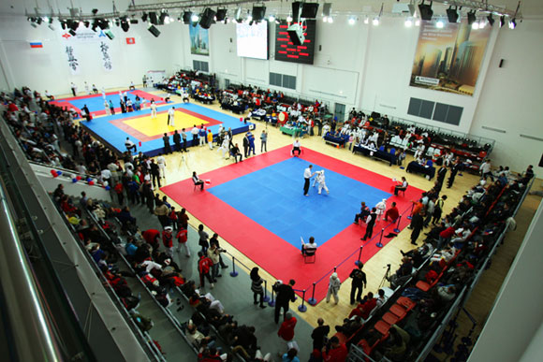**Как добраться:**

Варшавское шоссе, д. 118, к. 1

(вход со стороны Сумского проезда)

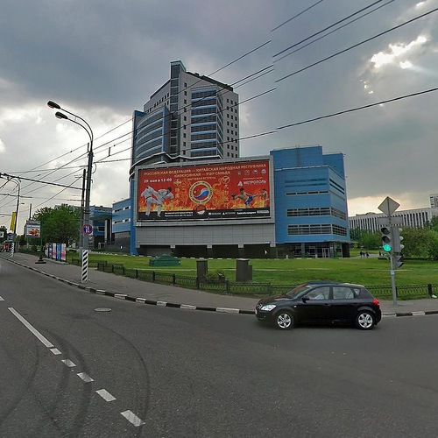

Ближайшие станции метро:

«Южная» (последний вагон из центра, автобусы № 147, 675, 225 остановка «Торговый центр»)

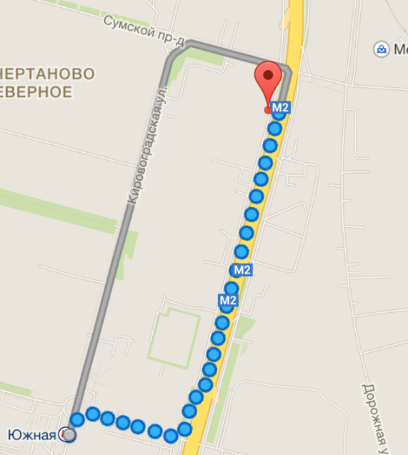

«Чертановская» (Первый вагон из центра, из стеклянных дверей налево, пешком по направлению к Сумскому проезду или на автобусе № 671 до остановки «Торговый центр»)

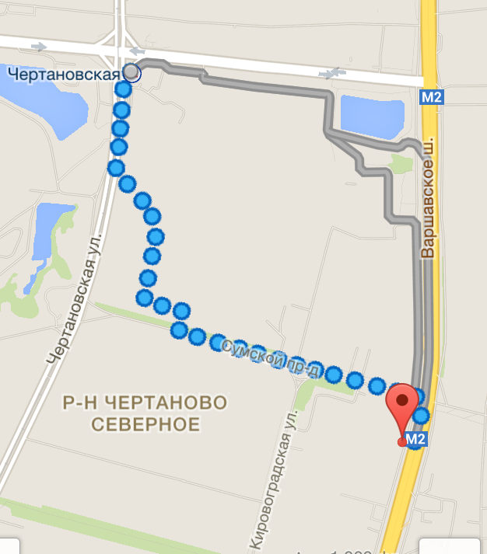

«Варшавская» (Первый вагон из центра, из стеклянных дверей налево, на любом транспорте в сторону области по Варшавскому шоссе, 4 остановка «Торговый центр»)

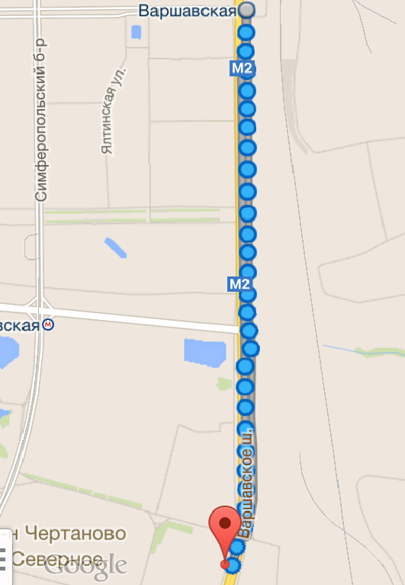 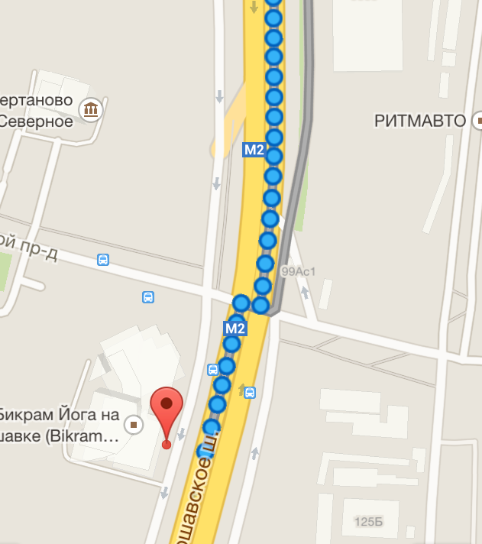

**Расположение МЦБИ (места проведения**

*Добро пожаловать в Москву!*

